Filmopdracht: Victoria & Abdul

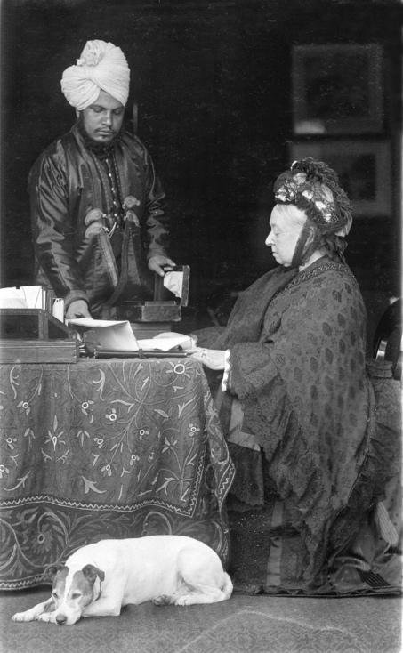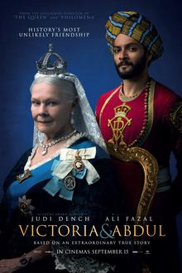

Doelen
Uitgangspunt: film als representatie van het verleden
- Ontwikkelen van een rijke beeldvorming van een historische periode
- Ontwikkelen van het gevoel voor causaliteit
- Aandacht voor het microperspectief
- Aandacht voor multiperspectiviteit
- Oefenen met bronkritische vaardigheden en standplaatsgebondenheid

Opdracht
A) Lees eerst de bronnen uit de biografie over koningin Victoria’s leven.
B) Bekijk hierna (klassikaal) de fragmenten uit de film Victoria & Abdul (2017)
C) Schrijf de verschillen die je ziet op tussen de biografie en de film. Bespreek deze verschillen klassikaal.

Let op: een film is een vertaling van historische gebeurtenissen, niet alles is ‘waar’ of onderzocht als de waarheid.

Bronnen

BRON 1
De 76-jarige dochter van de voormalige Koningin Victoria had in 1933 de opdracht gekregen om de dagboeken van haar moeder opnieuw op te schrijven. Er was alleen één probleem, ze besloot na het overschrijven de fragmenten te verbranden. Gelukkig heeft de bibliotheekbeheerder van Windsor Castle, waar de documenten lagen, besloten om eerst een kopie te maken, voordat hij ze moest verbranden. (45)
‘Volgens een voorzichtige schatting heeft Victoria tijdens haar regering gemiddeld 2500 woorden per dag geschreven, in totaal ongeveer 60 miljoen woorden. Maar veel van dit materiaal is opgepoetst, bijgewerkt of verdwenen. Talloze papieren zijn door haar familie verbrand, met name alle correspondentie die maken had (…) haar Indiase bediende Abdul Karim.’ (47)
BRON 2
‘Toen Victoria in 1887 tijdens de viering van haar gouden jubileum in haar koets de paleispoorten uit reed, werd ze gevolgd door de intense blik van een lange, magere Indiase man achter een van de ramen. Abdul Karim had het verzoek gekregen om de inmiddels achtenzestigjarige koningin tijdens haar jubileumjaar te bedienen. Met zijn charme wist hij al snel haar vriendschap te bemachtigen. De toen nog maar vierentwintigjarige Karim zou voor Victoria het beste vertegenwoordigen wat het rijk te bieden had. Hij sprak haar over de bijzondere tradities van India, de ‘parel in haar kroon’, en vertelde haar over de bijzondere cultuur en geschiedenis van zijn land. Hij leerde haar ook zijn taal en bereidde heerlijke curry’s voor haar.’ (546)
‘Hij maakte snel carrière aan het hof en in 1888 werd de trotse Karim tot officiële Munshi, klerk, van de koningin benoemd’ (547)
BRON 3
‘Victoria gaf hem een groot stuk land in Agra [India], een gemeubileerde bungalow bij Windsor [kasteel in Engeland] en een huisje bij Osborn en Balmoral [buitenverblijven van de koningin].’ (547)
‘Sinds het begin van de jaren negentig was Karim een vast onderdeel van het hof. In 1893 ging hij een half jaar op verlof naar India en bracht zijn vrouw meer terug naar Engeland. Twee andere ‘echtgenotes’, die Karim ‘tantes’ noemde, volgenden, samen met andere familieleden.’ (550)
‘De Munshi was niet geliefd aan het hof. In de ogen van Victoria was hij kwetsbaar en trots, maar mensen om haar heen vonden hem arrogant en hypocriet.’ (550)
‘Karim stelde alles in het werk om als lid van de hofhouding erkend te worden en door de adel te worden geaccepteerd, tot grote afschuw van Victoria’s directe adviseurs en adellijke omgeving.’ (551)
‘Dat de Munshi niet helemaal te vertrouwen was, bleek voor het eerst in 1894, toen duidelijk werd dat hij zijn status had overdreven. Karim had beweerd dat zijn vader generaal-majoor-arts in het Britse leger in India was, maar toen de dokter van Victoria ontdekte dat hij niet meer dan een helper in een ziekenhuis was, besloot hij hem te ontmaskeren. (…) Victoria reageerde fel en beschuldigde hen van hypocrisie: ‘Dat de arme goede Munshi zo omlaag wordt gehaald, is echt schandalig & in een land als Engeland volstrekt ongehoord.’ (…) Ze vond het ‘heel erg’, schreef ze, voor ‘de arme, zo gevoelige Munshi’. (552)
BRON 4
‘Waar de hofhouding zich meer zorgen over maakte, was dat hij zich steeds meer bemoeide met Victoria’s correspondentie over zijn land en er steeds meer invloed op kreeg. Karim probeerde ook de koningin zover te krijgen dat zij zou opkomen voor de islamitische minderheden in India en hun vertegenwoordiging in lokale besturen. Victoria begon alle eenvoudige brieven automatisch aan Karim door te geven. (..) Er waren sterke vermoedens dat Ahmed [een vriend van Karim] staatsgeheimen lekte naar vijanden van Engeland.’ (555)
BRON 5
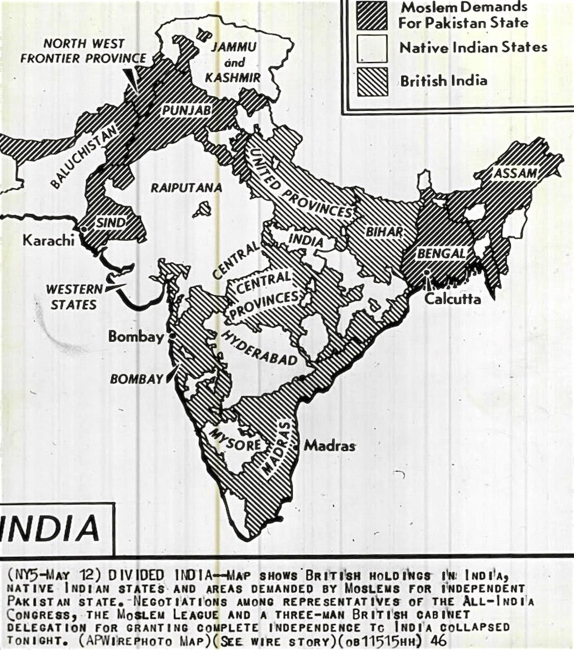
Bijschrift onder de kaart (1946): Verdeling van India. Kaart laat de Britse invloedsfeer zien en de gebieden die door moslims worden opgeëist voor een onafhankelijk Pakistan.

BRON 6
‘Toen Bertie [de zoon van Victoria] in 1901 koning werd, wilde hij alle sporen van de vriendschap tussen zijn moeder en de Indiase klerk uitwissen en liet hij alle papieren van de Munshi in één keer verbranden.’ (559)

Fragmenten

Hyperlinks:
1. Eerste ontmoeting
2. Andere religie, gewoontes en gebruiken
3. Conflict aan het hof

Zoektermen:
1. Te vinden onder de zoekterm: Victoria & Abdul (2017) - Absolutely No Eye Contact Scene (1/10) | Movieclips
2. Te vinden onder de zoekterm: Victoria & Abdul (2017) - You Really Are Beautiful Scene (5/10) | Movieclips
3. Te vinden onder de zoekterm: Victoria & Abdul (2017) - I Will Be Courteous Scene (7/10) | Movieclips

Nabespreken
De bronnen en fragmenten zijn een interessante aanleiding om een klassengesprek te voeren over de verschillen en overeenkomsten tussen de biografie en de film. Op deze manier zijn leerlingen bezig met bronkritiek en standplaatsgebondenheid, maar ontwikkelen zij ook een beeld van de tijd aan de hand van de biografie en de film. Zowel een biografie als een film zijn constructies van het verleden die elk de conventies en regels van hun genre volgen. Deze representaties zijn gebaseerd op keuzes (momenten, bronnen, citaten), perspectieven (hoofdpersonen, culturen) en verhaallijnen (romantiek, cultuur/religie, intriges, geopolitiek) die studenten kunnen ontdekken en bespreken. Maar biografieën en films verlenen ook betekenis aan het verleden door verbanden met het heden te leggen (of te suggereren).

Indien mogelijk is deze opdracht ook nog te verbinden aan de Indiase opstand van 1857.

Baird, Julia, Victoria koningin; Een intieme biografie van de vrouw die een wereldrijk regeerde (2016).
YouTube

